Datum
2012-11-02

ARKIVENS DAG
den 10 november kl 10-15
Arkiven samhällets minne –
Öppet Hus på Malmö Stadsarkiv
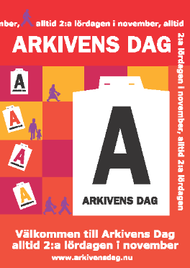

Genom att arrangera öppet hus vill Malmö Stadsarkiv uppmärksamma möjligheten att göra spännande resor till förfluten tid men också lyfta fram arbetet med att säkerställa den information som skapas idag.

På så sätt hoppas Malmö Stadsarkiv att kunskapen om att arkiven är samhällets minne, både för en förfluten tid och för en framtid skall öka. Det är gratis att besöka och forska i de svenska arkiven.

PROGRAM
11:00-11:45
Glimtar från ett historiskt Malmö – och staden speglar sig själv En vandring i tid och rum genom en brokig historia där staden pendlat mellan framgång och bakslag. En vandring mellan historia och framtid. (professor i historia Roger Johansson)

12:00-12:45
Börja släktforska - en introduktion för nybörjare
Hur skall man börja och vad behöver man veta för att komma igång? Var hittar man de viktigaste uppgifterna och hur ordnar man sin forskning?
(arkivarie Anette Sarnäs)

13:00-13:45
På visit i verkligheten, när fotografiet var nytt
– om visitkortens stora genomslagskraft och popularitet i slutet av 1800-talet. (etnolog Anja Petersen)

14:00-14:30
Hitta Hem – en utställning om alla tiders fosterbarn
(arkivarie Nina Wiklund)

Se utförligt program på malmo.se/stadsarkivet

För ytterligare information
kontakta Nina Wiklund, 040-10 53 16, 0709-11 64 40 nina.wiklund@malmo.se.

